京东11.11品牌片——《写诗》
广 告 主：京东零售
所属行业：互联网电商
执行时间：2022.11
参选类别：视频内容营销类
营销背景
京东11.11作为京东零售的重点项目，在2022年提出了“给生活多点实在”的主张，围绕此核心，希望可以在品牌层面上与消费者做情感上的沟通，以提升品牌知名度及好感度。
营销目标
让更多用户知晓11.11的品牌理念，让更多用户了解到京东给生活的实在与确定性，增加用户对京东的信赖感。
策略与创意
洞察思考：在创作前期，我们发现在很多人的生活中，其实有很多的文字，这些文字看似平凡，实际上在背后都蕴含着很深厚的感情，就仿佛是一首诗，这些诗其实都是我们实在生活的表现。
创意表现：拍摄平凡生活中，每一个用户实实在在的故事，以及生活中的每一段文字形成的一首诗歌，表达了“每个写在生活里的字，都是一首诗，记录着我们的真实与美好”的核心观点。这些诗可能是爸爸写在孩子水杯上的提示贴，也可能是情侣求婚的“嫁给我吧”等等。整个视频采用了许巍的《故事》作为背景音乐，与视频中的每一个故事形成了呼应，也在情感层面上更好的引起了共鸣。
执行过程/媒体表现
投放平台主要集中在微信、微博两个平台。
微信端自传播上，采取了公关联动行业内媒体+社媒垂直生活/文化类达人的方式进行扩散，表现亮眼。其中三表龙门阵、原中企总编马钺、花儿街参考创始人林默先后表示有共鸣，主动自撰文案转发。以及，林默朋友圈发布后更是得到了《万里归途》编剧秦海燕的肯定和赞赏！用户反馈上获得一致好评，评论区集中体现为温暖、感动，对视频所呈现的内容以及传递实在生活的内核都给予高度肯定。不少网友纷纷留言这次的短片很走心，配合许巍的音乐非常治愈，也在评论区表达对京东服务的认可。与项目策略上想建立“可信赖”的心智高度吻合。
《写诗》TVC：https://www.xinpianchang.com/a12202811?kw=%E4%BA%AC%E4%B8%9C%E5%86%99%E8%AF%97&from=search_post
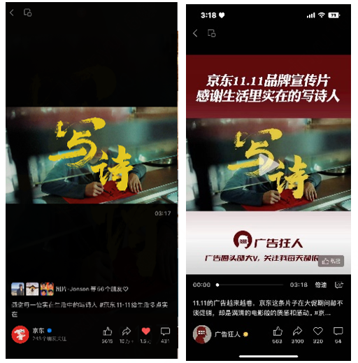
营销效果与市场反馈
京东11.11品牌TVC《写诗》上线时间24小时内，全网播放量达2.06亿，总互动量88w。微博侧播放量1.9亿、微信侧1600万。其中京东官方视频号在没有商业推流的情况下，24小时内获7.3万次转发1.5万人点赞，3天内获得10w+转发的好成绩。
